Jueves
03
de Diciembre

Tercero de Primaria
Lengua Materna
(clase bilingüe)

Organizo mis contactos

Aprendizaje esperado: Conocer las características y función de un directorio.

Énfasis: Revisa y corrige los datos.

¿Qué vamos a aprender?

El día de hoy conoceremos acerca de las características y función de un directorio. Vamos a crear nuestro propio directorio.

Ënii táawari jume noticia betana të tayänake, jächisü jojoä entok jitasa ket jïpure. Bueituk te tuisim tua lututria te jioxtewnake bechibo.
Itömake weyye.

Y antes de comenzar te invito a que tomes papel, lápiz, hojas blancas o bolígrafo para tomar nota de lo que consideren más importante.

¡Hola que tal! Niñas y Niños de 3° grado de primaria les saludo con gusto nuevamente.

Yo soy el profesor Jesús Emilio Ontiveros Zamora y en esta ocasión vamos a conocer las características y función de un directorio para saber qué hacer en caso de requerir llamar a un familiar, algún servicio, o bien, ¿Qué hacer ante una emergencia?

Pero antes de iniciar permíteme compartirte que me siento muy orgulloso de ser un indígena yoreme mayo, así como de mis tradiciones y costumbres.

Asimismo, imparto clases a alumnos de tercer grado de la comunidad indígena mayo de Goyjaquía, Quiriego, Sonora.

Ketche´m aleya; sime ili usim imi itomak aaneme,baij wasuktiriam mastia karïmpo më weyye.

Muy buenos días, a todos los niños y niñas que nos acompañan del 3ª de primaria.

Uutesi nam tebotua enotok ächem suuwa bueytuk te simem naawim ili jitä täayanake.
Les saludo con gusto y recuerden que entre todos juntos construiremos el aprendizaje.

Jachinsu te` tebotuam jume yolemem mayom aman Sinaloa entok sonora buiiara.

Y ¿Cómo solicitamos información nosotros los yoremes mayos en el sur de Sonora y norte de Sinaloa?

¿Jächise tewäk?
¿Cómo te llamas?

Ínapo ne Peero.
Yo soy Pedro.

¿Jächisë uxtewam?
¿Cómo te apellidas?

Moroyoqui ne üxtewa.
Me apellido Moroyoqui.

¿Jakuse joowak?
¿Dónde vives?

Witchaka pon e joowak.
Vivo en el Huichaca.

¿Jitasa ama äayu em joaw bichä?
¿Qué hay por allá donde vives?

Sime ama aíka nabölim, wasampo entok jupa witchäm ket bürü.

Allá hay de todo, animales diversos, tierras de cultivo y muchas espinas de mezquite es por eso que así se llama.

El día de lo conocerás:

¿Qué es un directorio?

Un directorio es una guía donde están los datos de diferentes personas como su nombre, domicilio, teléfono, entre otros, sirven para localizar personas, lugares o servicios. También puedes anotar otros datos como:

Jüka jiosiam jioxtewam jüme tewamta ikä bem täya weriünake jäkse jöwak, bem teléfono nokta bëchib, jumüri su tëwnake wäme yolemem, paária o jitam nëmkiwa:

- Número celular.
Naikiam nokta bëchibo.

- Otros números telefónicos dónde localizar a la persona.
Tä Täbuim naikiam nokta bëchibo.

- Dirección de correo electrónico.
¿Jítasu nokta täya?

Una característica muy importante de la mayoría de los directorios es que los datos se organizan en orden alfabético, esto quiere decir, que los acomodas de acuerdo a las letras del Alfabeto, primero los que inician con una A, luego los que empiezan con B y así, hasta llegar a la última letra del abecedario, la Z.

Jume jiösiam jioxtewam tewamta jünelim weyye jume oosaalerota oosam bénasi.

En el directorio se pueden utilizar abreviaturas.

Las abreviaturas se definen como, “una convención ortográfica que permite disminuir el tamaño de las palabras y hacer más breve un texto”. Funcionan como una contracción de la palabra o conjunto de palabras, generalmente formadas por las primeras letras y las últimas, aunque puede variar según sea el caso.

Veamos algunas:
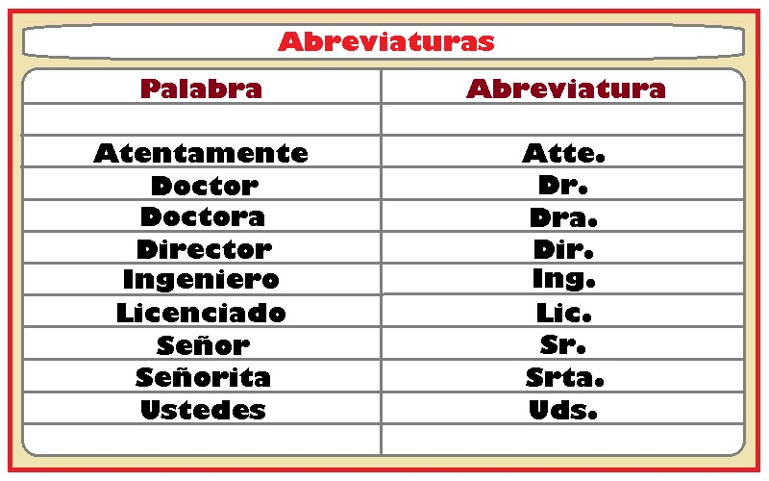

¡Comencemos!
En te näatenake.

¿Qué hacemos?

Vamos a crear nuestro propio directorio.

Recordemos que el directorio se trata de una guía de referencia con información que permite la identificación o localización de personas, ocupaciones o servicios.
Achëm wäte waka jiosiam tewamta jioxteri üri ib´ba su weyye jakse joowak, jítäse jojoak entok jitasu amän nënka.

Para comenzar, he de preguntarles.

¿Conoces todos tus datos?
¿Empë a tayya bëm jiosiam?

-Nombre completo. Tewamta
-Domicilio. Joowak
-Teléfono.
-Correo electrónico.

¿Conoces el código postal de tu colonia o comunidad?
¿Empo te täya juka código postal tiamee ämani bëm joarapo?

No olvides identificar en los directorios las palabras que han sido reducidas eliminándoles letras o sílabas y que terminan con un punto, se les llama abreviaturas.

Ejemplo:

Av. Avenida
C.P. Código Postal
C. Calle

Es importante conocer esta información de las personas o servicios que desees incluir en tu Directorio.

Directorio letra A
(Apellido paterno) (Apellido materno) (Nombre completo)
(Nombre de la calle) (Número exterior) (Número interior)
(Colonia o barrio) (Código postal)
(Municipio ) (Estado) (País)
(Teléfono) (correo electrónico)

¡Elaborarás tu Directorio de Aprende en casa II!

Llegó el momento en el que organices tú Directorio.

¿Me ayudas?
¡Claro que sí! ¡Acompáñanos!

Aquí se tiene el Directorio, y algunos datos de niñas y niños que están viendo los programas de Aprende en Casa. Ellos son de diferentes estados de la República Mexicana y son hablantes de distintas lenguas indígenas.

Podemos organizar los datos de niñas y niños en el Directorio por nombre, o por apellido. La organización de los datos dependerá de lo que te resulte de mayor utilidad.

Sería buena idea organizar por apellido, ¿Te parece?

El primer dato corresponde a:
- Erika Canché Dzul, ¿Dónde lo colocamos?

En la letra C, agregaremos como información adicional que es hablante de maya.

- El siguiente dato corresponde a: Guadalupe Toxqui Zacatelco, ¿Dónde lo colocamos?

En la letra T, agregaremos que es hablante de náhuatl.

Si quisiéramos organizar el directorio considerando la lengua indígena que hablan niñas y niños, el directorio lo verías en el programa televisivo de Aprende en casa, con las características que se te acaban de compartir.

Recuerda:
Kâ te koptiak:

Al escribir en tu directorio la información de tus amigos, familiares o personas importantes de quien necesitas sus datos de contacto, es importante que uses mayúsculas, escribas con letra legible, y si es necesario, uses abreviaturas.

Ahora puedes elaborar un directorio en casa con tu familia y amigos.

Cómo has visto, ¡Es muy fácil!

Las personas usan distintos tipos de directorios, los más comunes son los telefónicos, con los datos de quienes viven en una ciudad (sección blanca) y los de comercios (sección amarilla). También hay directorios especializados de restaurantes, museos, instituciones, empresas, calles y poblaciones.

También hay directorios que se encuentran en los teléfonos inteligentes, ¿Conoces algunos otros?

Es muy importante cuidar tus datos personales; no olvides que sólo puedes compartir y dictar lo que te hayan autorizado en casa.
Tuisïm a suaya juka bëm jiosiam tewamta wëria, käbetawa sëp ta noka, juka bëm ätchaiwa en tok ëm äyye jiba wëriunake.

Revisa la escritura de la información que contiene tu directorio, al paso de un tiempo actualiza la información.

Espero que hayas aprendido mucho, ha sido un gusto compartir esta clase.

¡Cuídense!
¡Nos vemos pronto!

Tuisi emmom suaya
Itote bitcha. Chiokore

Si te es posible consulta otros libros y comenta el tema de hoy con tu familia.

¡Buen trabajo!

Gracias por tu esfuerzo.

